**EDITAL**

**Nº 3/18**

**Álvaro Manuel Robalo Branco**, Presidente da Assembleia de Freguesia da União das Freguesias de Barreiro e Lavradio, **torna público** que no dia **29 de junho de 2018, pelas 21h00, na Biblioteca Municipal do Barreiro,** sita na Urbanização do Palácio do Coimbra, Rua da Bandeira, Barreiro, se realiza uma **Sessão Ordinária da Assembleia de Freguesia da União das Freguesias de Barreiro e Lavradio, com a seguinte**

**Ordem de Trabalhos:**

1. Intervenção do Público.
2. Período de antes da Ordem do Dia.
3. Ordem do Dia:
   1. Votação da ata da Sessão da Assembleia de Freguesia de 21-04-2018;
   2. Apreciação da Informação Escrita da Presidente sobre a atividade da União de Freguesias a partir de 19 de abril de 2018;
   3. Discussão e votação do Regulamento de Apoio ao Movimento Associativo;
   4. Discussão e votação do Regulamento de Funcionamento das Festas do Lavradio;
   5. Discussão e votação do Regulamento do Mercado da Bagageira da UF Barreiro e Lavradio;
   6. Discussão e votação do Regulamento Taxas – Revisão à Tabela em vigor;
   7. Discussão e votação da Segunda Revisão Orçamental.

Para constar e produzir todos os efeitos legais, se publica o presente edital que vai ser afixado em todos os lugares de estilo.

Barreiro e Lavradio, 21 de junho de 2018

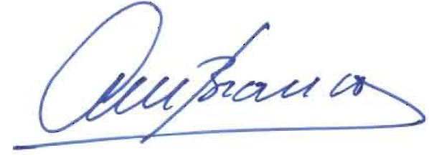**O Presidente da Assembleia de Freguesia**

**Álvaro Manuel Robalo Branco**